تقرير مادة الرياضيات للصف الثاني عشر علمي للفصل الدراسي الثاني
ا / أحمد نصار
: المنطقة التعليمية

اسم المــــدرسة :

اسم الطالب :

الصــــــــف :

اسم المعلم :

تطبيقات على القطع المكافئ
حاول ان تحل صفحة 108 رقم 8
يصل سلك معدني متدلي بين راسي عمودي جسر . السلك المعدني هو على صورة قطع مكافئ .يبعد العمودان عن بعضهما البعض مسافة 220 m ويبلغ ارتفاع كلا منهما 36 m . يبلغ اصغر ارتفاع للسلك 3m وضعت على الطريق دعامات للسلك المتدلي .أوجد طول الدعامة التي تبعد 10m عن أي من العمودين ؟
220m
التصنيف :يصنف السؤال كتطبيق حياتي على القطع المكافئ.
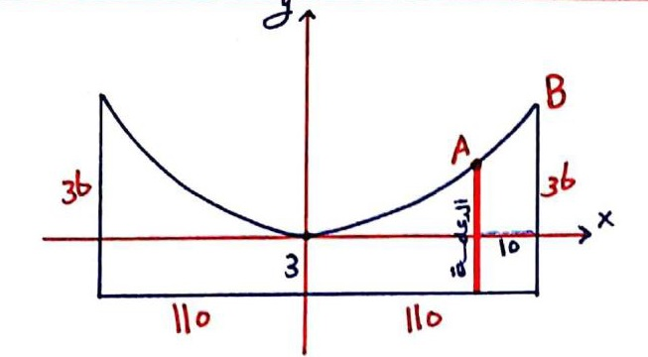
خطوات الحل:نعوض في معادلة القطع المكافئ
36m
لإيجاد طول الدعامة
القانون المستخدم:

الحل : باعتبار راس القطع المكافئ ( 0 , 0 ) فان معادلة القطع المكافئ على الشكل x²=4py
احداثيات النقطة B هي
X_{B}= $\frac{220}{2}$ = 110 , Y_{B} = 36 – 3 =33
$$∴$$
B (110, 33)
$$2$$
بالتعويض في معادلة القطع(110)² = 4P ( 33) P = $\frac{(110)}{4 ×33}$ = $\frac{275}{3}$ :
$$∴$$
معادلة القطع المكافئ هي x²= ($\frac{1100}{3})$y x² =4($\frac{275}{3})$y
$$∵$$
الأحداثى السيني للدعامة هو 110 – 10 = 100
و بالتعويض في معادلة القطع ( 100 ) ²= ($\frac{1100}{3})$y Y = 27.3
يبلغ طول الدعامة : 27.3 + 3 = 30.3m

تطبيقات على القطع الناقص
حاول ان تحل صفحة 116 رقم 6
التصنيف :يصنف السؤال كتطبيق حياتي على القطع الناقص
خطوات الحل:نعوض في العلاقة الأساسية a²= b²+ c² لإيجاد احداثيات البؤرتين .
القانون المستخدم:a²= b²+ c²
الحل :
من المعلومات المعطاة a = 8 , b = 3.5 ومركز القطع الناقص (0,0)
$$∵$$
a²= b²+ c²
$$∴$$
c² = a² – b²
$$∴$$
c² = ( 8 )² - ( 3.5)² = 51.75
$c=\sqrt{51.75 }=7.194$
$$∴$$
$$∴$$
البؤرتان هما f₁(-7.194 , 0 ) , f₂ ( 7.194 , 0 )

